ATERROS

→ Existe uma distinção entre depostos incontrolados e aterros controlados. Os primeiros assumem-se como impactes ambientas negativos e bastante significativos na:
- Degradação do ambiente
- Perigo para a saúde pública

Aterros controlados:
- Local de deposição final de resíduos sólidos
- Armazenamento de resíduos por forma a minimizar ou anular e controlar os efeitos negativos no ambiente, nomeadamente contaminação do solo, do ar e de águas superficiais e subterrâneas, e, consequentemente, da saúde.
- Os aterros controlados podem englobar
  - Resíduos perigosos
  - Resíduos não perigosos
  - Resíduos inertes

REQUISITOS PARA CONSTRUIR UM ATERRO

→ Selecção de locais elegíveis, subordinada a critérios relativos:
- Afastamento de zonas urbanas, recreativas, estradas, linhas de água, instalações industriais e zonas agrícolas urbanas.
- Características geológicas e hidrogeológicas
- Existência de protecção de águas subterrâneas ou costeiras e/ou áreas protegidas.
- Protecção do património
- Riscos potenciais de cheias, subsidência e movimentos de terrenos
- Com características que asseguram a eficácia de medidas de mitigação que venham a ser definidas pelo que é exigido o estudo de impacte ambiental.

ASPECTOS A CONSIDERAR ARA A LOCALIZAÇÃO DE UM ATERRO
  - Carteira de sítios com base em critérios de selecção
  - Características mecânicas dos terrenos de fundação (rotura, deformação…)
  - Possibilidade de liquefacção
  - Escavabilidade
  - Presença de solos adequados para cobertura e volumetria
  - Estabilidade de taludes de construção
  - Modelação do fluxo subterrâneo (direcção e velocidade)

IMPACTES EM ATERROS

→ Durante:
- Construção
- Exploração
- Após encerramento

→ Factores a considerar:
- Fauna
- Flora
- Atmosfera (odor, poeiras)
- Ruído
- Ambiente geológico
- Ambiente sócio-económico
- Acessos / Tráfego

CONSTRUÇÃO
→ De baixo para cima:

- Barreira geológica
- Membrana de impermeabilização (impermeabilização activa com geomembrana de HDPE – polietileno de alta densidade cm, pelo menos 1mm de espessura)
- Camada de drenagem (como mais de 50cm de espessura para drenagem de lixiviados e sua condução á bacia de recepção)
- Geodreno sobre a camada drenante para evitar a colmatação da camada de drenagem
- Resíduos de selagem intermédia
- Sistema superior de selagem (nas células terminadas)
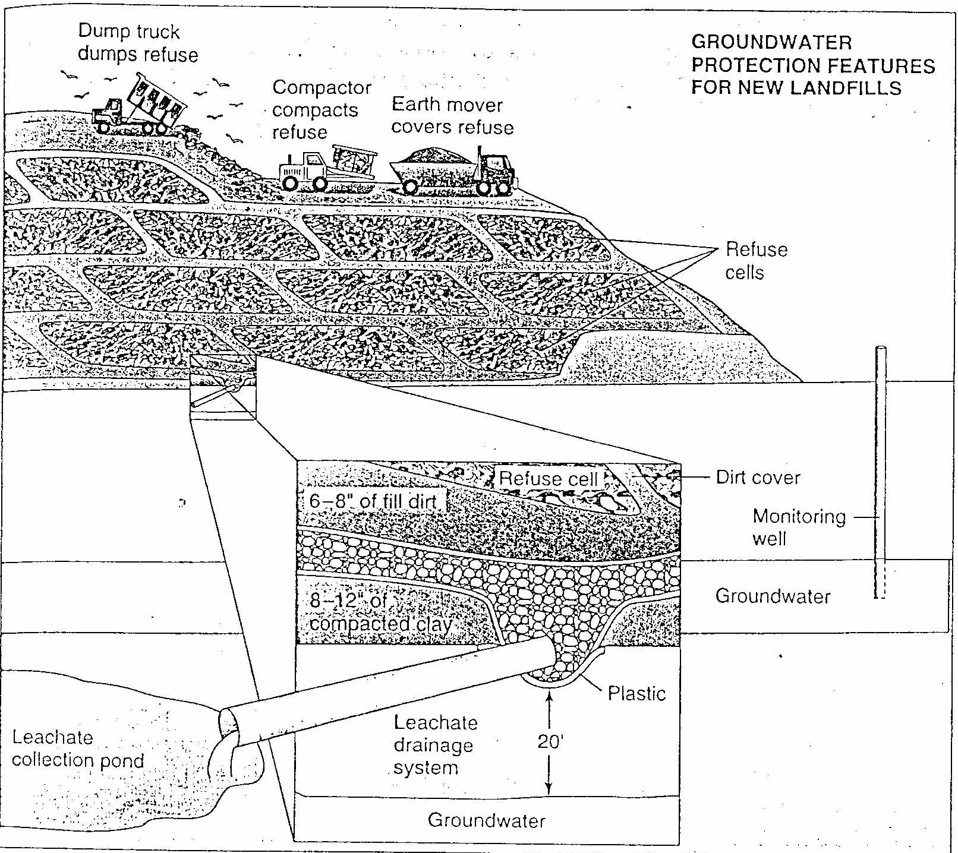

→ BARREIRA GEOLÓGICA:
  - Terreno natural com k< 10^-7 cm/s ; E > 1 de espessura
  - Argila com k> 10^-7 cm/s ; E = 3m de espessura

→ BARREIRA ARTIFICIAL:
- Geomebrana HDPL com 25 cm de espessura
- Barreira artificial equivalene cujas características de impermeabilidade podem exigir valores acima do 50 cm de espessura.

→ CAMADA DRENANTE:
- 30 cm de areia média a grossa
- Permeabilidade enre 10^-3 cm/s
- % de finos inferior a 5%

→ SISTEMA SUPERIOR DE SELAGEM
Que impeça a infiltração e, assim, a produção de lixiviados)
- Nível de base composto por uma camada de 30 cm de terra compactada onde, por vezes se coloca a tubagem de recolha de gás
- Nível impermeável com 60cm de espessura, com compactação em camadas de 15 cm
- Nível drenante para conduzir a água que se infiltra para fora do aterro com espessura mínima de 30 cm e inclinação da base, depois do assentamento/subsidência, não inferior a 2%.
- Nível superior de terra vegetal para evitar evapotranspiração, revegetado.

→OUTROS ASPECTOS
- Exigência de um sistema activo de recolha e impermeabilização
- Inclinação da base do aterro da ordem de % para promover o escoamento dos lixiviados
- Taludes quando em escavação e se a profundidade desta for superior a 3m, há que definir inclinações que assegurem a sua estabilidade.
- Plano de emergência que permita actuar atempadamente numa situação de risco (rotura do sistema basal por exemplo).

EXECUÇÃO E MATERIAIS
- Regularização da fundação
- Barreira impermeável:
  - Argila para sistema basal de selagem
  - Compactação adequada
  - Compactação por camadas de 30cm no máximo
  - Escarificação entre camadas
  - Controlo do teor de humidade para prevenção de fendas de dessecação.

ABANDONO
- Construção do sistema superior de selagem com:
  - Camada de argila compactada
  - Camada de drenagem (superior a 50cm de espessura)
  - Cobertura com aprox 1m de solo
  - Cobertura com terra vegetal e vegetação
- Cuidado com a modelação

CONDIÇÕES TÉCNICAS A RESPEITAR
  - Impermeabilização das células
  - Drenagem, recolha e tratamento das águas lixiviantes
  - Drenagem do biogás
  - Plano de monitorização durante a operação e pós-encerramento
  - Plano de recuperação pós selagem.

PROTEÇÃO DOS FACTORES GEOLÓGICOS (solos, águas superficiais e subterrâneas)

- Controlo dos lixiviados
Lixiviados: águas que percolam pelo aterro as que provêm do aterro e as que flúem
Estes lixiviados formam-se devido ás águas pluviais que percolam por escorrência superficial, por infiltração e por evapotranspiração.

- Migração dos ases através dos aterros e das formações geológicas
→ Gases formam-se em ambientes aeróbios, na camada superior de resíduos – dióxido de carbono – e em ambiente anaeróbio, na camada inferior dos resíduos – teor elevados de dióxido de carbono e metano. Os efeitos mais importantes que daqui percolam são os incêndios, as explosões e a asfixia.

A PROTEÇÃO EXIGE:
- Prevenção da infiltração de águas pluviais ou de escorrência superficial no terreno
- Garantia da estanqueidade da área de implantação do aterro → base e taludes
- Drenagem, recolha e tratamento dos lixiviados
- Recolha e tratamento das águas de escorrência superficial do aterro → pela fossa periférica interna
- Evitar contaminaçõe das águas de escorrência superficial da zona envolvente ao aterro → pela fossa periférica externa

LIXIVIADOS
→ Factores que condicionam a produção de lixiviados:
- Precipitação
- Percolação de águas superficiais
- Teor e humidade dos resíduos, densidade após compactação em depósito
- Grau de impermeabilização das coberturas intermédias e final
- Impermeabilização da base do terreno.

→ Controlo e gestão dos lixiviados:
- Controlo da infiltração – eficácia da impermeabilização da cobertura
- Controlo do armazenamento – compactação para minimizar a infiltração e impregnação
- Evitar infiltração de águas subterrâneas – garantir a eficácia da selagem basal
- Captação de lixiviados e de águas de escorrência
- Tratamento de lixiviados e águas contaminadas.

FASES DE PROJECTO

FASE 1:
→ Segue-se a fase de reconhecimento com recurso a valas e eventualmente a geofísica para verificar:
- Espessura do manto de cobertura
- Espessura de solos e qualidade
- Terreno de substrato: rochoso ou terroso
- Profundidade do substrato rochoso
- Acidentes tectónicos
- Verificação de estabilidade de taludes
- Colheita de amostras

FASE 2
→ Campanha de sondagens, acompanhadas de ensaios de permeabilidade (que deve ser inferior a 10^-7 m/s-1) com colheitas de amostras (e outros ensaios in stu adequados ao maciço em estudo) e verificação de:
- Profundidade do nível freático (deve estar, pelo menos a 1m de profundidade relativamente á base do aterro)
- Características do maciço atravessado (litologia, alteração, fracturação, descontinuidades)
- Selagem

Estudos a realizar
→ Obtenção de informação acessível que permita uma primeira triagem na selecção do local:
- Litologia
- Sismicidade
- Relevo
- Águas superficiais, fontes de alimentação e direcção de escoamento
- Precipitação, evapotranspiração
- Vias de comunicação
- Relação com zonas sensíveis
- Proximidade de povoações
- Valor ecológico
- …

FASE 3
→ Modelação do aquífero subterrâneo
→ Deformabilidade do substrato (assentamento superiores a 2,5cm podem afectar o sistema de drenagem dos lixiviados)

